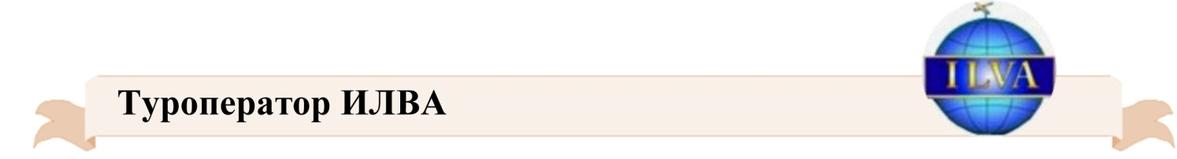

БАРАНОВИЧИ - Зооландшафтный парк животных «ДИПРИЗ» -
МИРСКИЙ ЗАМОК

1 дн | Отправление поездом Витебск - Барановичи в 0.07 утра.
1 дн | В 8:06 - прибытие в Барановичи. Размещение в автобусе.  08:30 - посещение Музея истории железной дороги в Барановичах.  10:00 - посещение зооландшафтного парка животных «ДИПРИЗ».  Проект, который начинался около 10 лет назад как несколько клеток с ручными животными, вырос в уникальный туристический объект, о котором сразу заговорили все. Контактные животные, колоритные строения, живая природа - все это создает ни с чем несравнимую атмосферу. Грандиозный по масштабу проект воплотил в реальность и постоянно развивает частный владелец. Парк животных сегодня - это:  - никаких бетонных коробок с железными прутьями!;  - 80 видов животных, в том числе экзотических;  - коллекция декоративных птиц;  - 70 вольеров;  - огромные (от 2 до 7 гектаров каждый) огороженные загоны для крупных зверей;  - контактные площадки "Бабушкино подворье", где животных можно покормить и погладить.  Все условия для комфортного пребывания гостей: детские площадки, фотозоны, комнаты отдыха, комната матери и ребенка. Перешагнув ворота парка, вы попадете в сказку.  Зооландшафтный парк «Диприз» очень живописный - на его территории высажены все деревья и кустарники, растущие в Беларуси (доплата за входной билет).  Переезд в Мир (60 км).  Экскурсия по Мирскому замку.  Переезд в Минск.  Выезд из Минска в 21.43.
2 дн | Прибытие в Витебск в 06:41.

Стоимость тура: 180 руб.

В стоимость входит:  - железнодорожные билеты в  плацкартном вагоне с постельным  бельем;  - транспортное обслуживание по  программе;  - сопровождение по маршруту;  - экскурсии по программе. |  | Дополнительно оплачивается:  - музей истории железной дороги в Барановичах - 5 руб.;  - входной билет на парк животных «Диприз» - 30 руб.;  дети до 14 лет - 20 руб.;  - входной билет в Мирский замок: 10 руб. - дети, 20 руб.  - взрослые.

